02850 《煤矿地质》 导学方案
张艳娥
第一步，打开国家开放大学学习平台，选择学生登录。
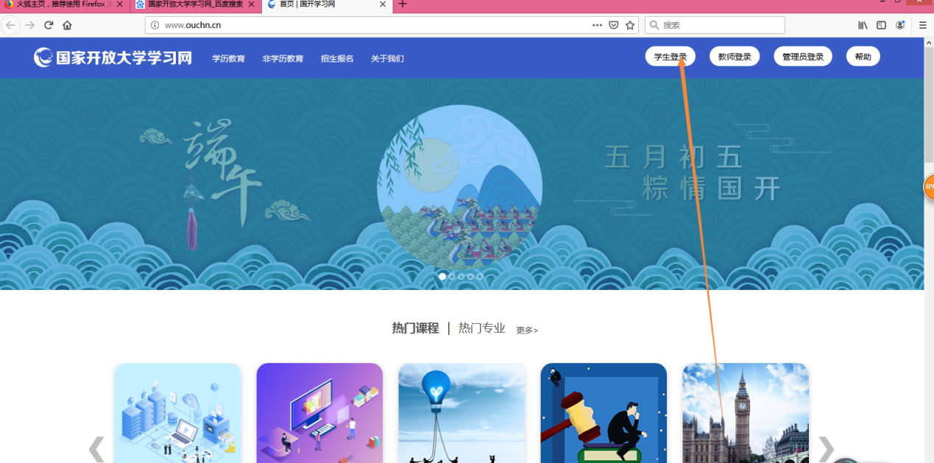
第二步，请输入用户名（学号）和密码（出生年月）八位数
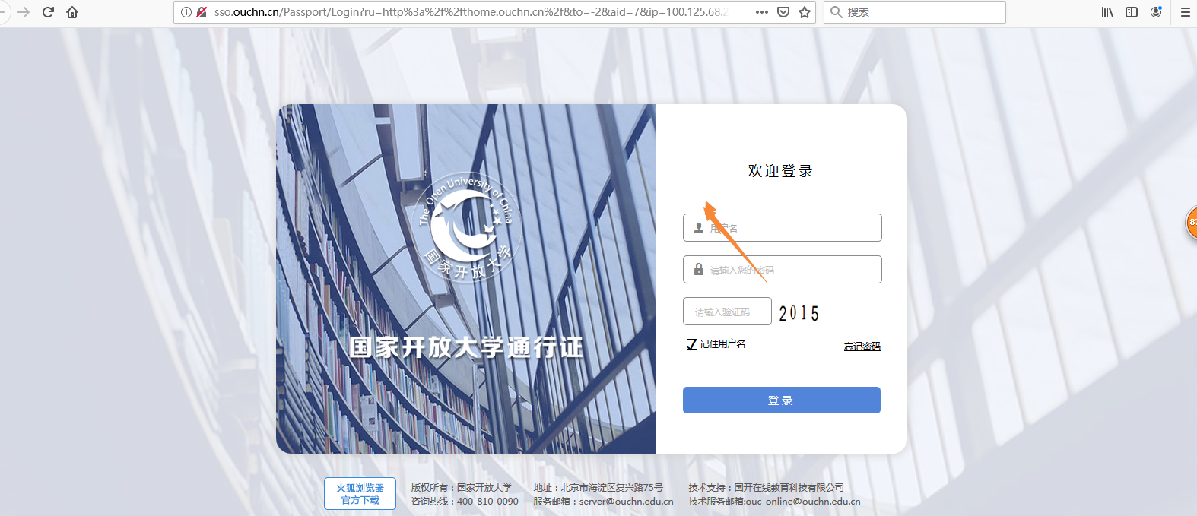
第三步，到课程中选择《煤矿地质》，点击进入
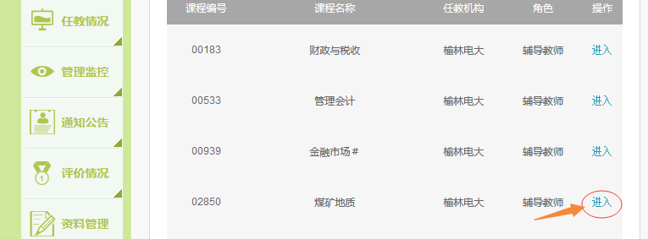
第四步，在《煤矿地质》学习主页，选择“教学文件，点击教学辅导”
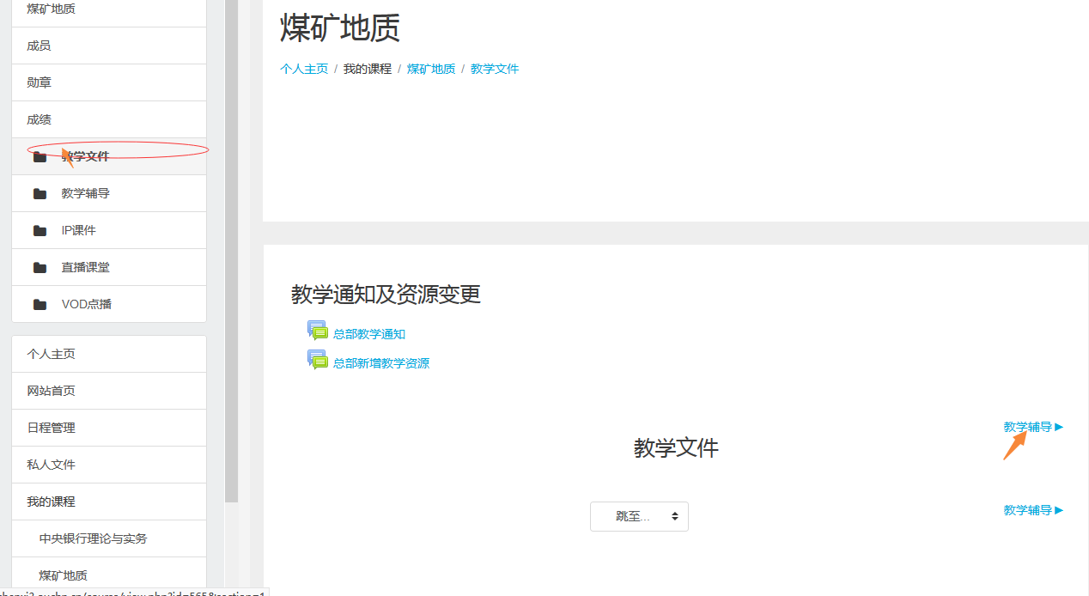

第五步，点击I P课件
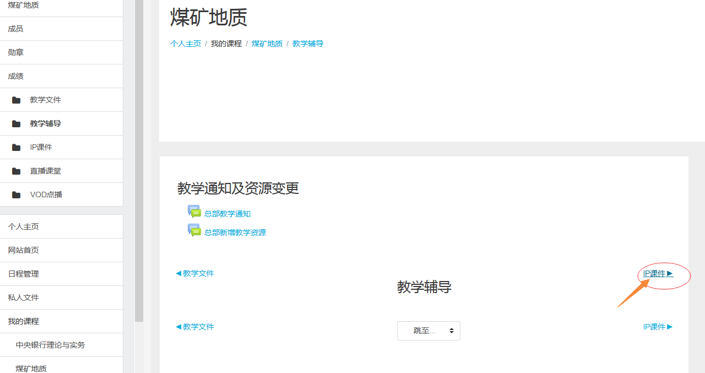
第六步，根据直播课堂，利用教学资源依次学习
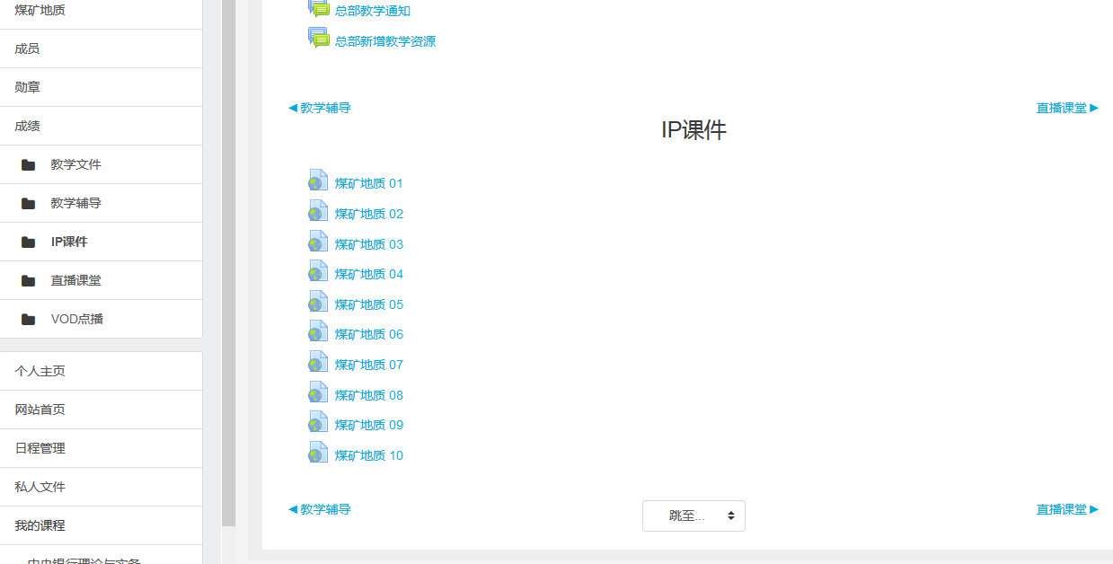
第七步，选择教学资源及变更，依次点击“总部教学通知”、“开启一个新话题”
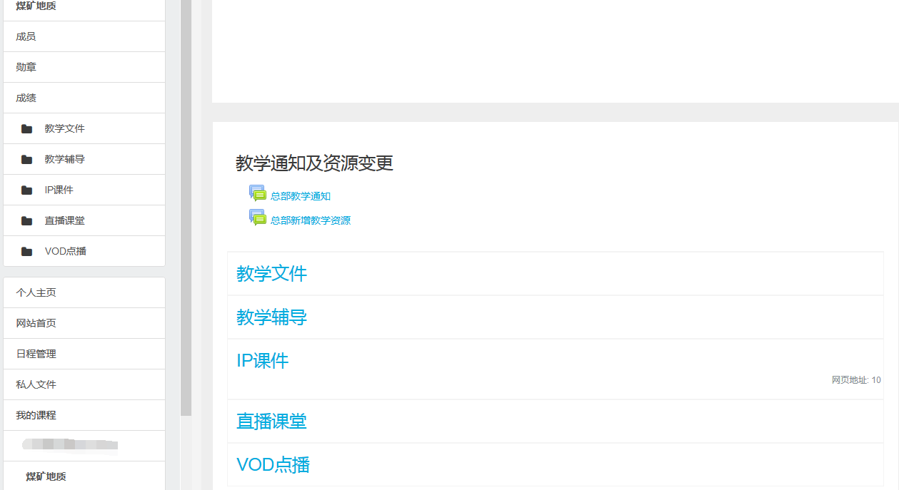
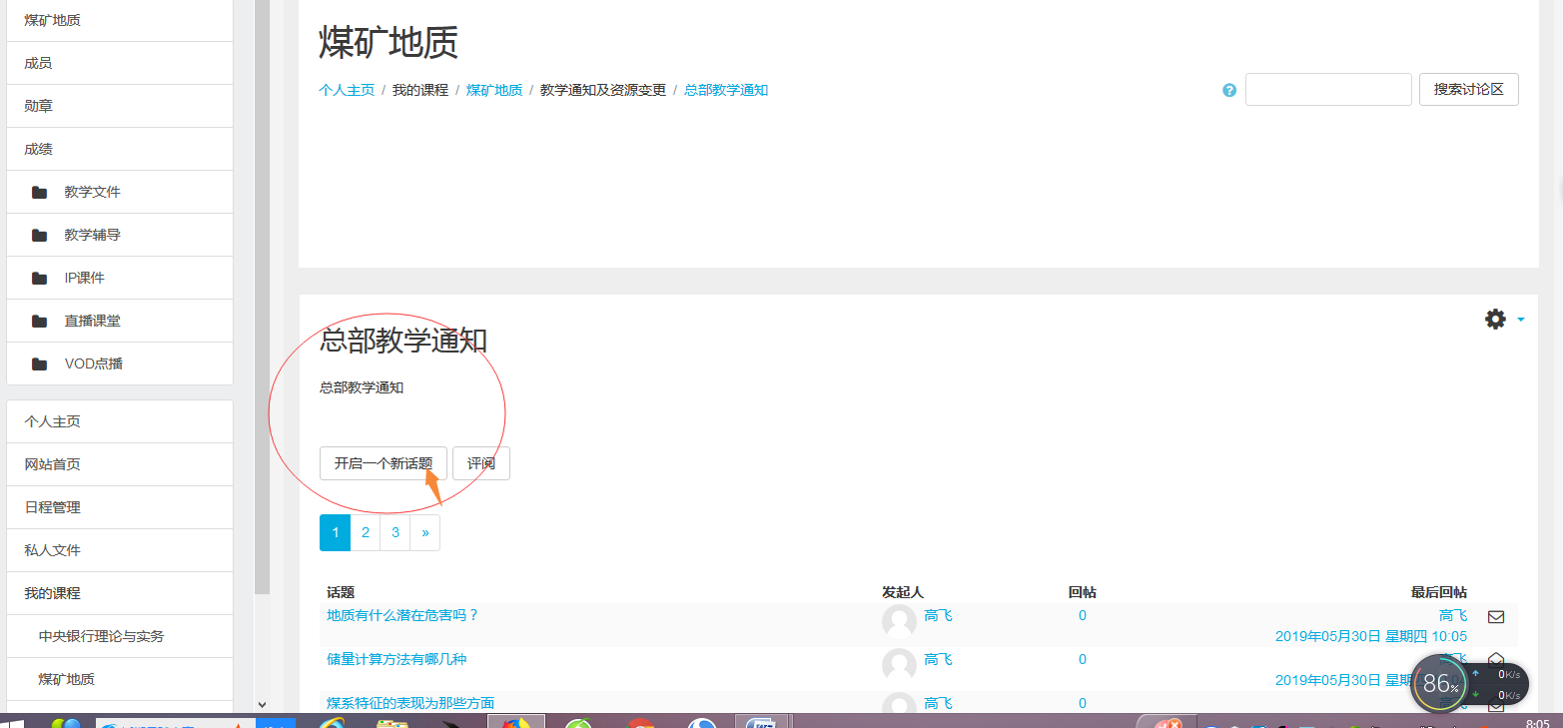
第八步，参与话题讨论，发到讨论区
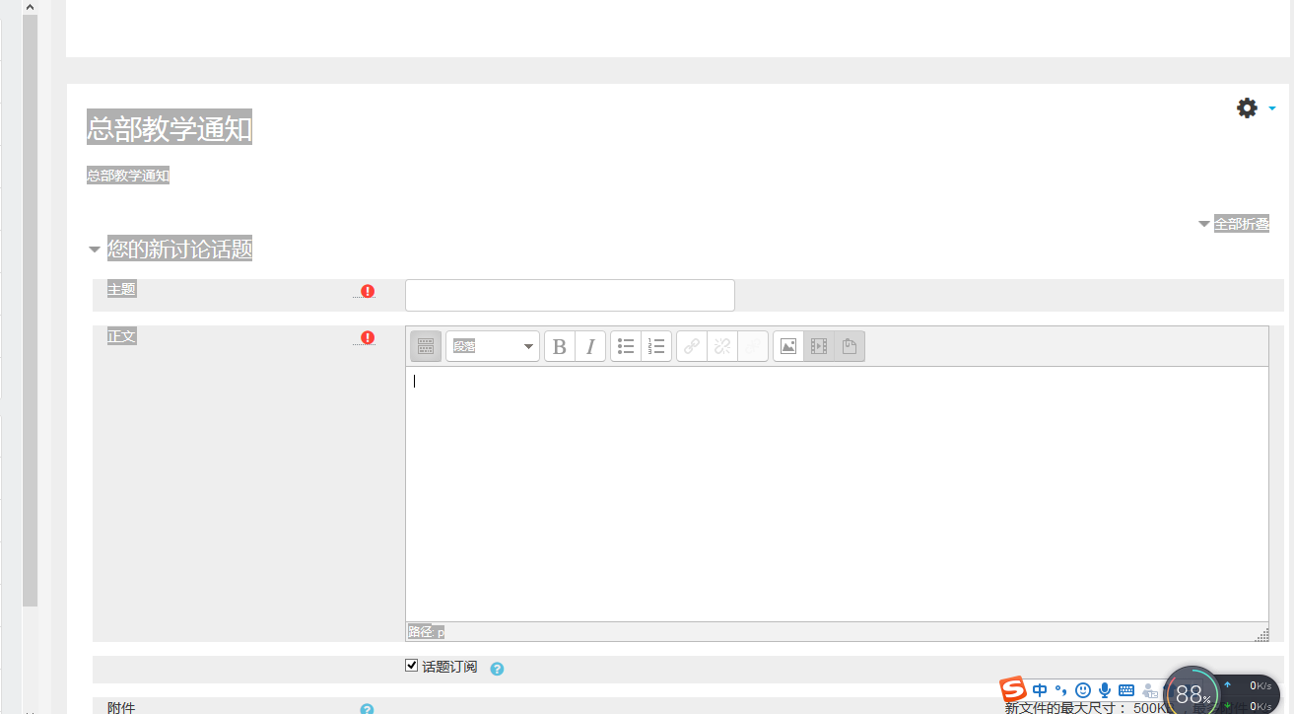
第八步，点击评阅，完成学习过程。
